

PROGRAMACIÓN

1ºCFGS DAW

HOJA 1 Strings

UNIDAD 2

EJERCICIOS CON STRINGS

1.- Intenta escribir un programa que inicialice dos cadenas de caracteres, una llamada nombre y otra llamada apellido. Los valores iniciales de las cadenas pueden ser “Pepito” y “Perez”, respectivamente. El programa debe escribir ambas cadenas y su longitud por pantalla.

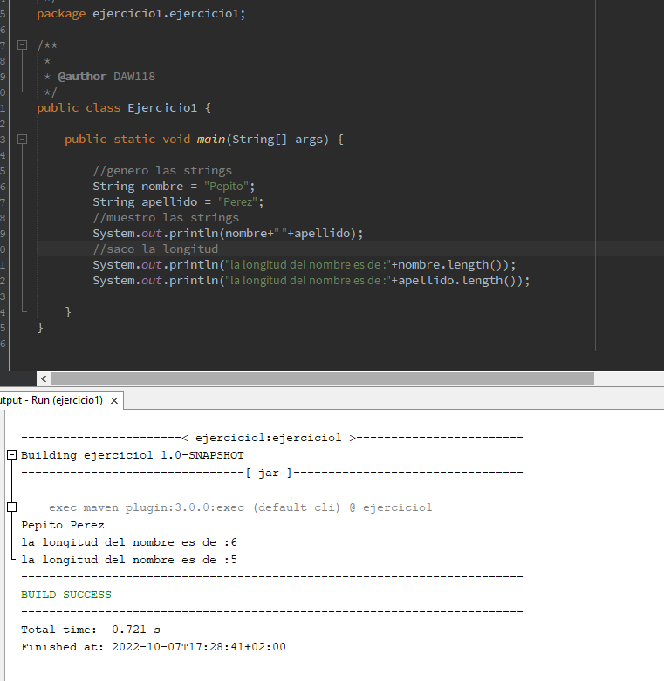

2.- Escribe un programa que declare una cadena de caracteres denominada nombre, con valor inicial “Pepito”, primerApellido con valor “Perez” y segundoApellido con valor “Fernandez”. Después, el programa concatena a nombre el primer apellido, y luego el segundo. Por último, el programa imprime el nombre completo y su longitud.

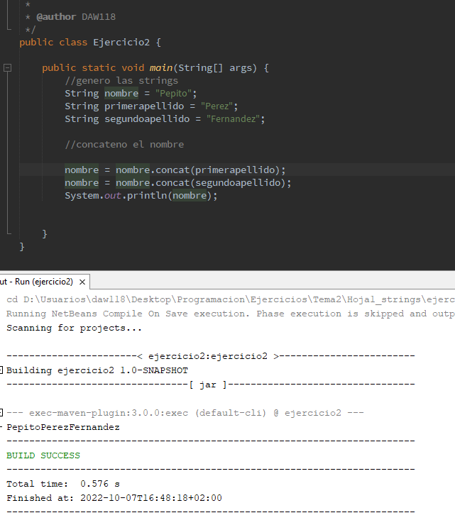

3.- Intenta escribir un método que, dado un String, devuelve otro objeto String en el que se cambian todas las vocales minúsculas del original por la letra ‘o’.

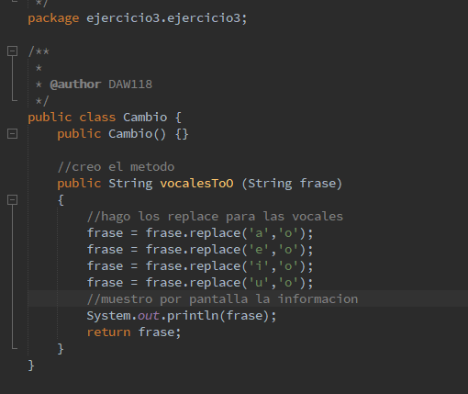

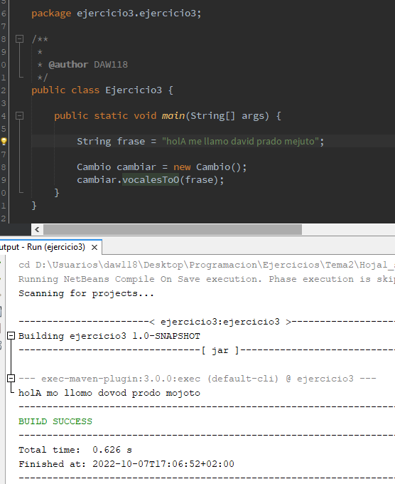

4.- Intenta escribir un método, que dada una cadena de carácteres, devuelve la mitad inicial de la cadena. Puedes probar con: “Hola, me llamo Pepito”.

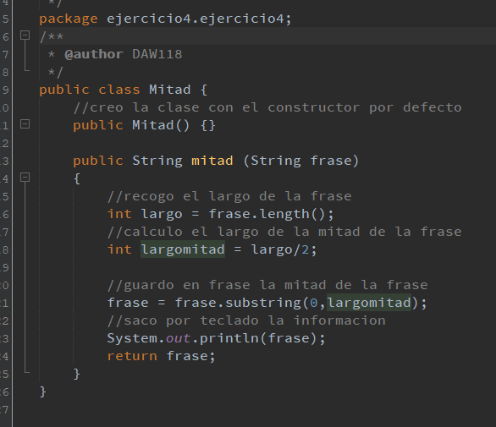

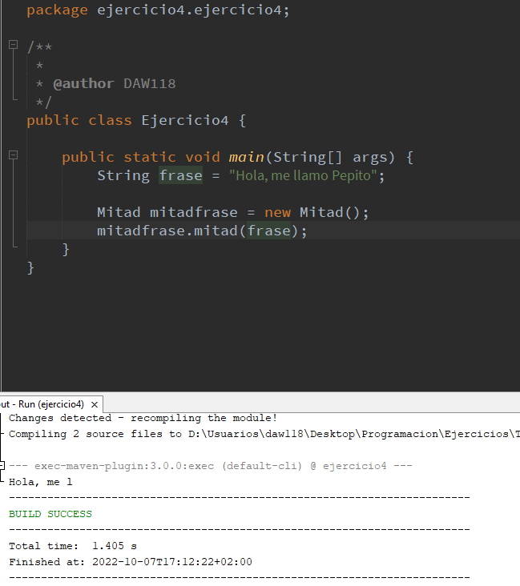

5.- Intenta escribir un método que, dada una cadena de caracteres, sustituya todas las ocurrencias del texto “es” por “no por”.

